Уважаемые жители поселения МО "Шарагольское"
Напоминаем телефоны оперативных служб Кяхтинского района
ОМВД по Кяхтинскому району Республики Бурятия
91-200 (со стационарного телефона)
295776, 102 ( с сотового телефона)
Отдел в городе Кяхта УФСБ России по Республике Бурятия
91-546, 92-833, 92-831 (со стационарного телефона)
Единая диспетчерская служба Администрации МО "Кяхтинский район"
91-606 (со стационарного телефона)
89140501911 ( с сотового телефона)

ИНФОРМАЦИЯ
о защите населения и территории от чрезвычайных ситуаций

1. По обеспечению пожарной безопасности в лесах поселения.

В целях реализации Закона РБ № 98-11 от 25.07.1999 г. «О пожарной безопасности в Республике Бурятия» администрацией сельского поселения «Шарагольское»:
- разработан план предупреждения и ликвидации лесного пожара
- создана и включена в государственный реестр добровольная пожарная дружина в составе 12 человек
- утвержден график дежурства членов дружины
- разработана схема оповещения специалистов администрации при угрозе или возникновения пожара
- организовано дежурство специалистами администрации в выходные и праздничные дни
- на объектах, связанных с жизнеобеспечением населения, в период праздничных дней организовано дежурство из числа ответственных работников организаций, предприятий
- в каждой организации приказами назначены ответственные за противопожарную безопасность
- во всех селах поселения в апреле- мае 2018 г. проведены сходы, на которых рассматривался вопрос противопожарной безопасности в лесном массиве;
- в апреле-мае 2018 года проведены субботники в поселении;
- в марте - апреле проведен подворный обход с заключением инструктажа по соблюдению правил санитарного порядка и противопожарной безопасности.

2. Профилактическая операция «Безопасность жилища»

- предусматривает предупреждение пожаров и гибель людей при пожарах, а также приведение жилого фонда поселения «» в противопожарное состояние
- с 334 главами личных подсобных хозяйств также проведена беседа поданному вопросу
- при сельском поселении создана добровольная пожарная дружина.
- при выдаче справок и подписании актов ввода жилых помещений проводится инструктаж по противопожарной безопасности
-организованно дежурство специалистами администрации в выходные и праздничные дни
- организовано дежурство из числа ответственных работников на объектах, связанных с жизнеобеспечением населения в период праздничных дней.
- проведена проверка социально-бытовых условий и противопожарного состояния жилищного фонда, принадлежащего социально-неблагополучным семьям
- два раза в год проводятся сельские сходы с рассмотрением вопроса правил пожарной безопасности и действиям в случае пожара, обеспечение пожарной безопасности в быту
- приобретено 2 спецкостюмов двум бригадам на общую сумму 8 тысяч.
- приобретены 5 ранца.
- проводятся совещания с руководителями предприятий и организаций по обеспечению противопожарной безопасности;

3. Гражданская оборона.

- проведены сходы весной и осенью, на которых рассматривается вопрос о пожарной безопасности и антитеррористических акций.
- разработана методика по организации подготовки и обучению населения Республики Бурятия в области гражданской обороны и защиты от чрезвычайных ситуаций
- совместно с районной комиссией проводятся учения по гражданской обороне и эвакуации населения
- разработан проект комплексного плана по гражданской обороне
- разработана методика по обучению населения
- разработана методика по гражданской обороне, обновлены (папки, схемы, карты, наглядное пособие)

4. Антитеррористические акции.

- разработан план по предотвращению антитеррористических акций
- составлены графики дежурства на все праздники
- разработана схема оповещения людей и эвакуации массового пребывания людей.

5. О содержании дорог в безопасном для движения состоянии.

- установлены дорожные знаки.
- на территории учреждения культуры и школы имеется электрическое освещение.
- проводится подсыпка на дорогах
- ликвидируются снежные накаты
В виду отсутствия денежных средств в бюджете поселения, не имеем возможности проводить ремонт дорог
6. Антинаркотические мероприятия

- организовано уничтожение конопли силами жителей поселения, организациями, учреждениями, предприятиями (скашиванием, сушкой, сжиганием).
- с собственниками и пользователями земель проводится работа по уничтожению произрастания конопли на их территории, выявляем собственников заброшенных участков, ведем беседу об уничтожении конопли на их земельном участке
- проводится подворный обход в виде беседы с жителями, около которых произрастают очаги произрастания конопли
- на сельских сходах медицинские работники выступают с информацией о вреде наркотиков
- проводятся совместные рейды с медицинскими работниками и участковым уполномоченным по заброшенным домам и местам скопления молодежи.

Памятка по пожарной безопасности: основные правила
Как показывает статистика, в нашей стране каждые пять минут вспыхивает пожар. Ежечасно в огне умирает один человек, а около двадцати получают серьезные травмы и ожоги. Главной причиной пожаров является то, что люди просто не знают правила пожарной безопасности. Памятка, кстати, должна быть известна каждому. Отсюда и вытекает неосторожное обращение с огнем, использование неисправного электрооборудования, нарушение элементарных правил безопасности во время эксплуатации бытовой техники. Когда наступает холодное время года, люди начинают активно использовать обогреватели. Памятка о мерах пожарной безопасности у некоторых содержится в инструкции по эксплуатации, о которой иногда забывают. Как правило, в данное время года большая часть пожаров возникает именно из-за неправильного использования устройства.
Что нельзя делать при эксплуатации электрического оборудования?
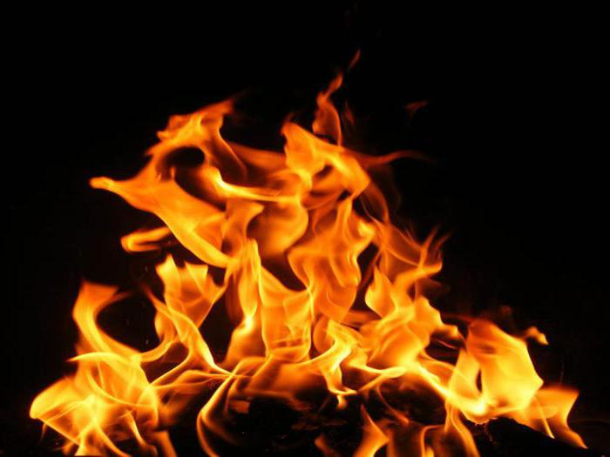
- Пользоваться электроприборами в таких условиях, которые не соответствуют требованиям в инструкции предприятия-изготовителя, или с неисправностью, а также использовать электропровода и кабели с поврежденной или отсутствующей изоляцией.
- Ставить самодельные вставки, если перегорела плавкая вставка предохранителя. Это заставляет перегреваться всю электропроводку, что в конечном итоге вызывает короткое замыкание и, как следствие, пожар.
- Красить или заклеивать обоями открытую электропроводку.
- Использовать поврежденные выключатели, розетки или патроны.
- Закрывать лампы легковоспламеняющимися абажурами.
- Пользоваться обогревателями, если отсутствуют или неисправны терморегуляторы, которые предусмотрены его конструкцией. Чего еще нельзя делать? Как гласит памятка по пожарной безопасности, не допускается также включать несколько электроприборов с большой мощностью в одну розетку, чтобы не возникало перегрузок и перегрева.
Очень часто причиной возгорания также становится воспламенение горючего материала, который находится близко к включенным и оставленным без присмотра электронагревательным приборам.
Включенные в сеть приборы нагрева должны стоять на негорючих теплоизоляционных подставках.
Перед тем как уходить из дома на долгое время, обязательно помните, что памятка по пожарной безопасности должна соблюдаться. Потому проверьте и убедитесь, что все приборы были отключены. Не забывайте, что соблюдение безопасности является залогом вашего благополучия, а также сохранения жизни вашей и близких.
Что делать, чтобы избежать пожара?
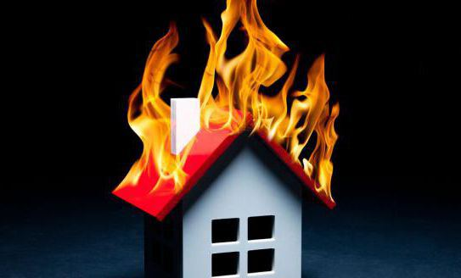
1. Не стоит оставлять без присмотра источники с открытым огнем и электробытовые приборы, включенные в сеть.
2. Не пользуйтесь электроприборами, которые имеют неисправности или вы их сделали сами.
3. Не следует загромождать эвакуационные пути, холл в квартире и подступы к щиткам и пожарным кранам.
4. Категорически запрещается курить в постели, особенно если вы пьяны.
5. Старайтесь не давать большой нагрузки на сеть.
6. Не оставляйте детей одних, не давайте им играть с огнем, держите спички и зажигалки в недоступных местах.
7. Не храните легковоспламеняющиеся предметы, а также горючие жидкости вблизи дома, на чердаках.

Памятка по пожарной безопасности, если не удалось избежать возгорания
1. Когда вы заметили первые признаки возникновения пожара (запахло гарью, появилось пламя, дым и так далее), изолируйте помещение (закройте все окна и двери), немедленно позвоните в пожарную службу и назовите точный адрес.
2. Как гласит памятка по пожарной безопасности, требуется немедленно покинуть место возгорания и отключить при этом электричество и газ. Входная дверь также плотно закрывается.
3. Во время пожара категорически запрещается использовать лифт. Это может оказаться опасным для жизни.
4. Предупредите соседей о начале пожара. Помогите престарелым, инвалидам и детям покинуть зону, опасную для жизни.
5. До того как приедут пожарные, начните тушить огонь самостоятельно, если есть возможность, но не забывайте о личной безопасности.
6. Если у вас нет возможности эвакуироваться, то примите следующие меры: изолируйте помещение от дыма и огня путем уплотнения притворов влажной тканью. Дышать в помещении с дымом можно только через влажную ткань, которая плотно закрывает рот и нос. Если помещение очень сильно задымлено, то двигаться надо только на четвереньках или ползти. Кроме того, следует подойти к окну, чтобы вас могли увидеть пожарные.
7. Ни в коем случае не открывайте и не разбивайте окно без крайней необходимости.

